Caso de Uso: Manejo y control de inventario
Actores: Administrador de bodega, Trabajador.
Propósito: Manejar funciones administrativas del inventario, que permitan el control de E/S de productos y conocer los niveles de stock.
Resumen: Este caso de uso comienza cuando un trabajador se dirige a bodega para solicitar un producto del inventario, donde el administrador de bodega(A.B.), se encarga de hacer las solicitudes de E/S de productos del inventario revisando correo o en este caso directo con el trabajador, el administrador de bodega revisa stock, valida trabajador y producto, registra solicitud en planilla, asocia al trabajador dicho producto de forma iterativa para luego ser registrado en planilla del administrador de bodega.

Curso Normal de los Eventos:

Usuario Sistema

1.- Se comienza cuando un usuario necesita material de bodega y levanta solicitud
2.- El administrador de bodega revisa solicitud para registro
3.- Despliega panel de herramientas “solicitud”
4.- A.B. revisa disponibilidad de productos en stock para su retiro
5.-Sistema despliega listado de productos disponibles
6.-A.B. Revisa datos de trabajador
7.-Sistema valida servicio de prestamos para trabajadores
8.-A.B. escanea productos
9.-Valida producto disponible
10.-A.B. asocia producto a trabajador
11.- El sistema vincula el item al trabajador
12.- Finaliza solicitud
13.-Sistema registra solicitud
14.-A.B. entrega productos y trabajador se retira

Curso Alternativo de los Eventos

 | 7.1 Sistema notifica rechazo de servicio de prestamo
7.2 A.B. no realiza préstamo y finaliza operación
 | 9.1 Sistema Notifica de producto no disponible
9.2 A.B. no asocia producto y escanea siguiente | 8.- →-→-→-→->
11.1 A.B. modifica asociación de producto a trabajador
 | 11.2 Sistema modifica parámetro de préstamo al trabajador

Modelo Conceptual

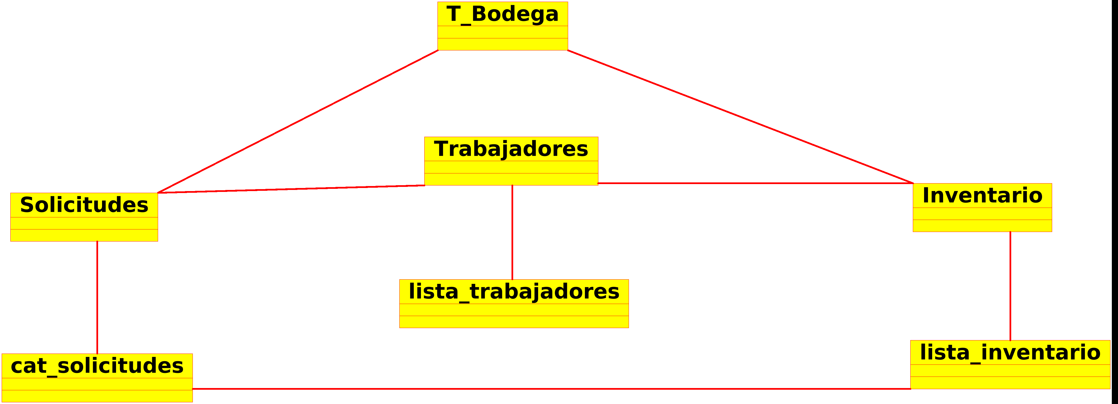

Diagrama de Secuencias

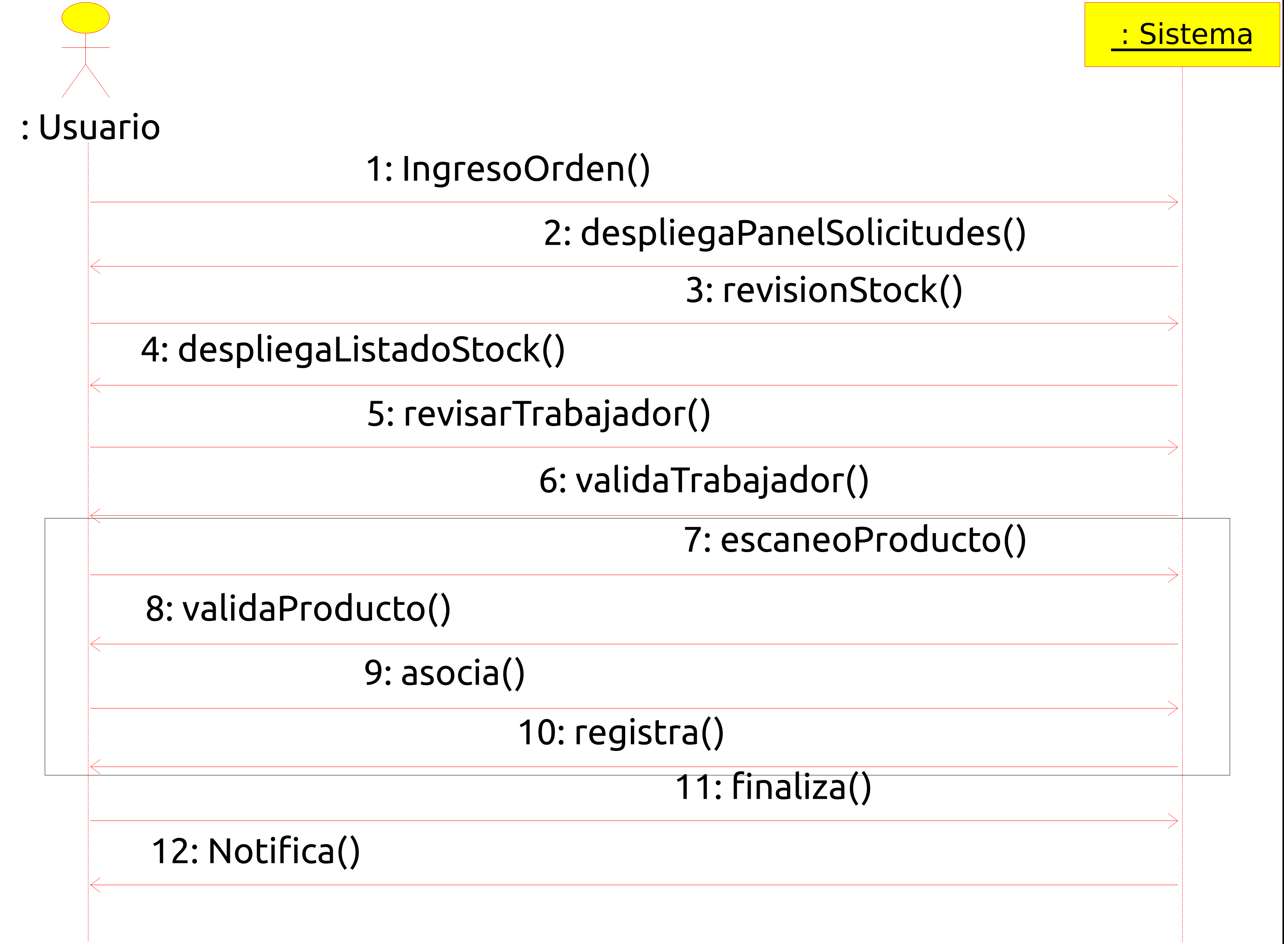
Contratos

Contrato 1: IngresaOrden()
Responsabilidad: Solicita a sistema levantar servicio para manejo de productos del inventario
Precondicion: - Servicio de inventario debe estar operativo
Postcondicion: -------------------

Contrato 2: revisionStock()
Responsabilidad: Solicita a sistema listado de productos disponibles en stock
Precondicion: - Stock de productos debe estar disponible en sistema
Postcondicion: - Listado deberá permitir que producto se asocie a trabajador que solicite producto

Contrato 3: escaneoProducto()
Responsabilidad: Solicita a sistema el ingreso de producto de inventario vía pistola láser para asociar con trabajador
Precondición: - Producto debe estar en inventario para ingreso
- Producto debe estar registrado en sistema.
Postcondicion: - Servicio de inventario deberá poder modificar dichos datos ingresados.

Contrato 4: asocia()
Responsabilidad: Solicitar en sistema la asociación del producto disponible a trabajador que solicita servicio del inventario
Precondicion: - Trabajador debe estar validado antes de asociar.
- Producto debe estar validado físicamente antes de asociar.
Postcondicion: - Validar con notificación de datos ingresados para servicio de inventario

Contrato 5: revisaTrabajador()
Responsabilidad: Solicita al sistema comprobar existencia y condiciones para servicio de inventario al trabajador.
Precondicion: - Sistema de trabajadores debe estar disponible.
- Trabajador debe estar registrado
- Trabajador esté en condiciones para servicio de inventario
PostCondicion: ------------------------------------------

Diagrama de Colaboración

